VAS “Latvijas dzelzceļš” paziņo par nekustamā īpašuma pārdošanu mutiskā izsolē ar augšupejošu soli:

Nr.  p.  k. | Nekustamā īpašuma objekts | Nekustamā īpašuma atrašanās  vieta,  adrese | Izsoles sākumcena  EUR | Izsoles datums un  laiks (pēc Latvijas laika)
1. | VAS “Latvijas dzelzceļš” nekustamais īpašums – ēku komplekss, sastāvošs no astoņām dārza tipa divistabu mājiņām | Ķeguma prospekts 10, Ķegums, Ķeguma novads | 16168.00 | Tiks paziņots atsevišķi
2. | VAS “Latvijas dzelzceļš” nekustamais īpašums – dzīvoklis Nr.2, kopīpašuma 743/12132 domājamā daļa no daudzdzīvokļu mājas un zemes | “Rozessala 31”, Mežārē, Mežāres pagastā, Krustpils novadā | 1410.00 | Tiks paziņots atsevišķi | 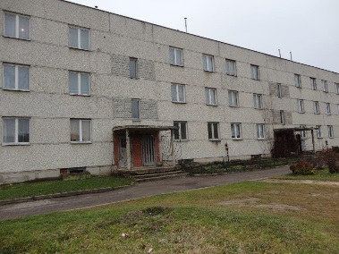
3. | VAS “Latvijas dzelzceļš” nekustamais īpašums – sastāvošs no piecām ēkām un zemes vienības | Bruģu ielā 33, Daugavpilī | 23 465.00 | Tiks paziņots atsevišķi | 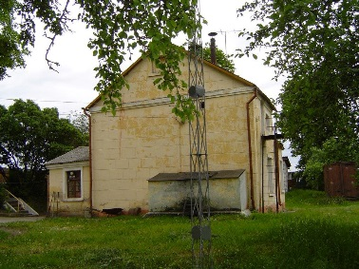
4. | Nekustamais īpašums -tualetes ēka “Ūsiņi” | “Ūsiņi”, Elejas pagasts, Jelgavas novads | 782.00 | Tiks paziņots atsevišķi | 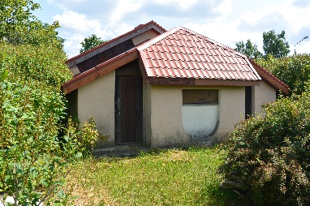
5. | VAS ,,Latvijas dzelzceļš’’ nekustamais īpašums – Četrstāvu ķieģeļu mūra ēka ar pagrabstāvu, kopējā platība 3572 m2 (Lokomotīvju brigāžu atpūtas nams), ar daļu no siltumtrases 86,64 m ar siltummezglu, ārējo ūdensvadu 24,5 m, ārējo kanalizāciju 208 m un zemesgabalu 4507 m2 platībā | Prohorova ielā 11, Jelgavā | 160 272.00 | Tiks paziņots atsevišķi | 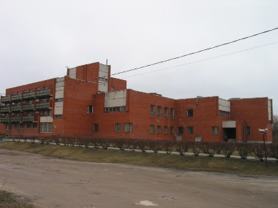

Ar izsolē pārdodamo nekustamo īpašumu – ēku kompleksu, sastāvošu no astoņām dārza tipa divistabu mājiņām, Ķeguma prospektā 10, Ķegumā, Ķeguma novadā var iepazīties norādītajā adresē, sazinoties ar Reģionālā apsaimniekošanas iecirkņa Rīgas daļas vadītāju Nikolaju Sizovu tel. nr. 67239050, mob.tel.nr. 29531949.
Ar izsolē pārdodamo nekustamo īpašumu - dzīvoklis Nr.2, kopīpašuma 743/12132 domājamā daļa no daudzdzīvokļu mājas un zemes “Rozessala 31”, Mežārē, Mežāres pagastā, Krustpils novadā var iepazīties norādītajā adresē, sazinoties ar Reģionālā apsaimniekošanas iecirkņa Daugavpils daļas vadītāju Sergeju Siņicu mob.tel.nr. 2953 2594.
Ar izsolē pārdodamo nekustamo īpašumu - sastāvošu no piecām ēkām un zemes vienības Bruģu ielā 33, Daugavpilī var iepazīties norādītajā adresē, sazinoties ar Reģionālā apsaimniekošanas iecirkņa Daugavpils daļas vadītāju Sergeju Siņicu mob.tel.nr. 2953 2594.
Ar izsolē pārdodamo nekustamo īpašumu - tualetes ēka “Ūsiņi”, Elejas pagastā, Jelgavas novadā var iepazīties norādītajā adresē, sazinoties ar Reģionālā apsaimniekošanas iecirkņa Jelgavas daļas vadītāju Jāni Stalidzānu tel. nr. 63616170, mob.tel.nr. 29531995.
Ar izsolē pārdodamo nekustamo īpašumu - četrstāvu ķieģeļu mūra ēka ar pagrabstāvu, kopējā platība 3572 m2 (Lokomotīvju brigāžu atpūtas nams), ar daļu no siltumtrases 86,64 m ar siltummezglu, ārējo ūdensvadu 24,5 m, ārējo kanalizāciju 208 m un zemesgabalu 4507 m2 platībā Prohorova ielā 11, Jelgavā var iepazīties norādītajā adresē, sazinoties ar Reģionālā apsaimniekošanas iecirkņa Jelgavas daļas vadītāju Jāni Stalidzānu tel. nr. 63616170, mob.tel.nr. 29531995.
Ar nekustamā īpašuma pārdošanas noteikumiem var iepazīties VAS “Latvijas dzelzceļš” Nekustamā īpašuma direkcijas Komercdarbības daļā Rīgā, Gogoļa ielā 3, (kabinets Nr.4. un Nr.7.) piektdienās no plkst. 8⁰⁰ - 12⁰⁰, pārējās darba dienās no plkst. 8⁰⁰ - 12⁰⁰ no 13⁰⁰ - 16³⁰.
Tālrunis uzziņām 67234810; 67233756.

